GUIA 3. SALTOS, CONCATENAR, ESPACIOS, CUESTIONARIO Y RETO1 EN PYTHON

print(f" texto {variable a imprimir} ") es una función de tipo f dentro de print, es una forma de imprimir valor sin concatenar o usar separadores de datos.
Ejemplo. Script en Python que salude al usuario de forma personalizada. El nombre del usuario estará almacenada en una variable.

SALTOS DE LÍNEA EN PYTHON
\n representa una pulsación de la tecla ENTER.
Cada tabulación, en Python equivale a pulsar la tecla TABULADOR de nuestro teclado. En el cuadro vacio muestra el resultado
Código | Resultado y colocar diferencia entre líneas  de código
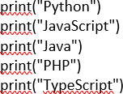
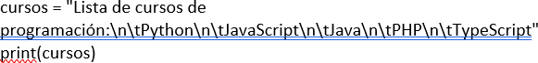

Concatenación en Python
Concatenar es sinónimo de unir, por lo tanto, cuando hablamos de concatenar, nos referimos a unir dos trozos de string o más.
Para concatenar en Python, hay que utilizar el operador + que también es utilizado para sumar. Nota. Cuando concatenamos números, estos se van a sumar:

Código | Resultado y colocar diferencia entre líneas de código
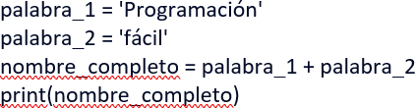
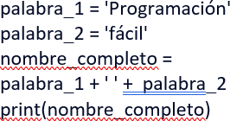
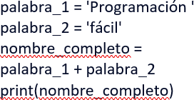
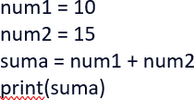
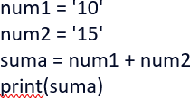

RETO 1

Planteamiento de la situación

Te contrataron como programador de software junior para desarrollar una aplicación, en la empresa ServiPaquetes, que ayude con la gestión de los paquetes. Específicamente para calcular el costo de los envíos de los paquetes. Para ello, tú decides que harás la aplicación de forma progresiva, semana tras semana. Es decir, el software que empieces a plantear desde esta semana, igual será útil en la última semana. La empresa te indica que es fundamental que sigas el orden en el que ellos te indican los datos, puesto que el sistema de ellos los arroja en un orden específico.
La empresa te dice que ellos calculan el costo de envío de un paquete, multiplicando el volumen del paquete por $5.
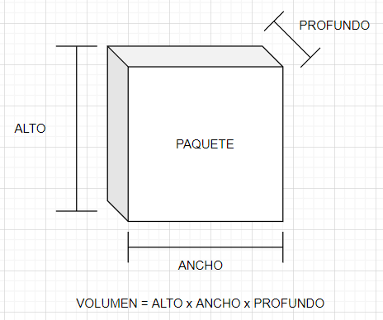
Tu primera tarea será hacer que tu software calcule el volumen del paquete y calcule el costo de envío.
Lee detenidamente el planteamiento del reto, cuando se te indique que hay que seguir un orden, es necesario que así sea. Sigue atentamente los pasos de la solución del reto si tienes dificultades al resolverlo.

Planteamiento del reto

Con respecto a la situación planteada, deberás crear 3 variables que leerán un
número FLOTANTE para el alto, ancho y profundo, EN ESE ORDEN. Luego, crea una variable, con el nombre que desees, donde se guarde el cálculo del volumen del paquete, y otra donde se guarde el cálculo del costo de envío. Finalmente, imprime el VOLUMEN del paquete y el COSTO del envío, EN ESE ORDEN.
IMPORTANTE: Cuando vayas a entregar el reto, quítale todos los textos decorativos o informativos para el usuario. Solo debes dejar el código funcional. Es decir, si imprimes cosas tipo “Ingrese …”, “El valor es …”, deberás de quitarlo. Solo imprime lo que te indica el planteamiento del problema y en el orden en que se solicita.

Acciones de aprendizaje

- Identifica las variables que se quieren definir.
- Recordar de qué manera se pueden recolectar datos por entrada estándar para definir variables.
- Recordar los operadores aritméticos para la definición de variables a partir de otras variables.

Solución del reto

  - Debes recolectar los datos en el orden en el que se indica, para poder calcular el volumen.
    - Define una variable llamada alto y que esta lea, mediante entrada estándar, un número flotante.
    - Define una variable llamada ancho y que esta lea, mediante entrada estándar, un número flotante.
    - Define una variable llamada profundo y que esta lea, mediante entrada estándar, un número flotante.
  - Debes de calcular el volumen, para esto define una variable llamada volumen y asígnale como valor alto*ancho*profundo.
  - Debes de calcular el costo de envío del paquete, para esto define una variable llamada costo y asígnale como valor volumen*5.
  - Imprime las respuestas:
    - Imprime la variable volumen
    - Imprime la variable costo
  - Si el programa ya te funciona utiliza la función round para redondear el resultado, investiga de que manera puedes adicionarla al código

CUESTIONARIO
- Selecciona tres estructuras propias de la programación estructurada
  - Diagrama de flujo
  - Secuencia
  - Iterativa
  - Objetos
  - Selección

- Selecciona dos características del paradigma de programación estructurada
  - Tienen un diseño modular
  - Hace uso de objetos
  - Ajusta el problema al lenguaje
  - Cuentan con tres estructuras
Fuente. https://www.tecnologia-informatica.com/que-es-programacion-estructurada/

    - Identifica los elementos de la programación estructurada en el siguiente diagrama de flujo.

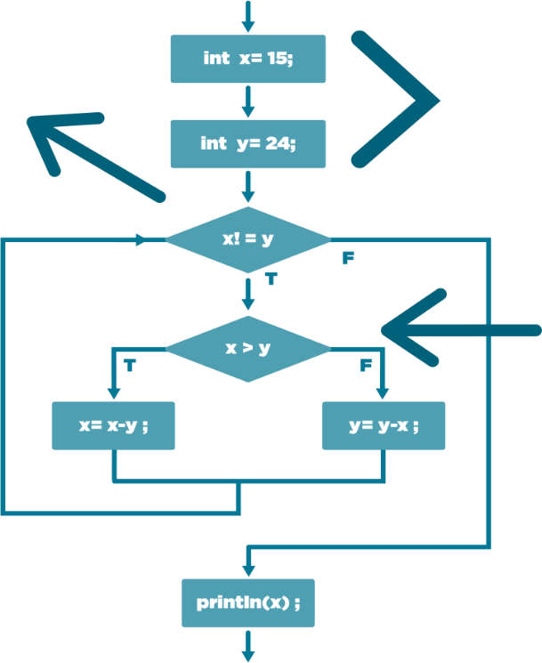

    - Relaciona las siguientes columnas;

a. Objeto ( ) Estilo, reglas e instrucciones que se utilizan en el desarrollo de un programa.
b. Paradigma de programación ( ) Se utiliza para representar situaciones de la vida
real.
c. Programación Estructurada ( ) Paradigma de programación que basa su funcionamiento en ajustar el lenguaje al problema, envez de ajustar el problema al lenguaje.
d. Programación Orientada a Objetos ( ) Paradigma de programación que está basado en
el uso de tres estructuras.

- Completa las siguientes oraciones con las frases que se encuentrandentro del siguiente recuadro. Incluyendo la página de lectura para investigación.
III.

1) Secuencia 2) Iterativa 3) Diagrama de Flujo 4) Selección

  - En un programa se utiliza la estructura de control

pararealizar la misma serie de instrucciones varias veces.

  - El utiliza las tres estructuras de control para modelar el funcionamiento de un programa.

  - La estructura se utiliza para ejecutar una acción del programa, dependiendo de si cumple o no con una condición.

  - Los programas que se desarrollan siguiendo el paradigma de programación estructurada se ejecutan de manera
.

TALLER DE DEFINICIONES

Analiza la lectura y relaciona el término que determina la definición,

Se define como al espacio de memoria definido bajo un nombre definido
por el programador que podrá tomar un determinado.

La los
en Python juega un papel importante pues nos permite definir de código que pertenecen a una declaración.

Las
lógicas nos permiten tomar
en la ejecución del código.

El comando tiene como funcionalidad capturar la entrada de datos por
teclado del usuario de nuestro programa.

Las instrucciones y nos permiten ejecutar bloques de código sólo
cuando la condición expresa en su declaración de como resultado .

El comando indicado para presentar en pantalla información, variables u operaciones es .

La es la operación de unir dos o más cadenas de caracteres obteniendo
como resultado una nueva cadena de caracteres.

El Python podemos encontrar un tipo de dato que nos permite determinar condiciones y toma sólo dos valores. Este tipo de dato se conoce como .

Si realizamos la operación “1” + 1 en la consola de Python obtendremos como resultado .

En programación podemos cambiar las variables entre diferentes tipos de datos, por ejemplo, podemos tener un con valor de “12” pero podríamos convertirlo a aplicando int(“12”).

bloques | input | Variable | booleana
elif | decisiones | Identacion | string
verdadero | print | if | valor
concatenacion | entero | error | condiciones

